公开竞争性谈判
采购文件

项目名称： 财务NC系统对接人力资源管理系统委托定制开发
采 购 人： 深圳出版集团有限公司
地 址： 广东省深圳市罗湖区深南东路5033号金山大厦
邮政编码： 518000
电 话： 18826100672
联 系 人： 陈工

目录

第一部分 采购公告 1
第二部分 供应商须知 4
一、响应文件要求 4
二、评审标准 5
三、供应商响应无效的情形 10
四、推荐成交候选供应商 10
五、合同授予 11
第三部分 响应文件格式 12

第一部分 采购公告

深圳出版集团有限公司就 财务NC系统对接人力资源管理系统委托定制开发项目 进行公开竞争性谈判采购，欢迎符合资格的供应商参与本次采购活动。
一、项目需求
1.项目名称：财务NC系统对接人力资源管理系统委托定制开发项目
2.采购单位：深圳出版集团有限公司
3.采购需求：

（一）采购需求
采购一家供应商实施深圳出版集团财务NC系统对接人力资源管理系统委托定制开发服务。

（二）对接需求
- 人力资源管理系统人员变动时（包括入职、转岗、调动、离职），将个人信息定时同步到NC系统，避免手工维护NC系统的用户信息，确保人员信息的一致性，提高人员信息维护效率，减少人工操作失误；
- 将人员信息（包括单位组织、部门、岗位、职级、银行账户、薪资档案等信息）同步推送到NC系统，生成薪酬模块凭证，并将NC系统中的历史薪资明细同步到人力资源管理系统，保障数据的连贯性，满足查询历史数据、薪酬报表的需求；
- 考虑到对接开发时间及后续维护的便利程度，开发采用人力资源管理系统将数据依照规则推送到NC系统的方式。

4.服务要求

供应商须提供系统上线验收起一年的运维服务。本项目建设周期为2个月。
二、采购金额
（一）项目采购限价：人民币17.5万元（含税）。
（二）保证金：响应保证金 履约保证金 其它 无
（三）报价方式：总价包干 单价报价 综合报价
阶梯式报价 其它
三、采购方式：询价 竞价 单一来源
多源直接采购 竞争性谈判（磋商）
四、供应商资格要求
（一）供应商须是在中华人民共和国境内注册的具有合法经营资格的独立法人或其他组织。
（二）没有被列入“信用中国”网站(www.creditchina. gov.cn）的“失信被执行人”、“重大税收违法案件当时人名单”、“政府采购严重违法失信行为记录名单”的情况，无严重违法失信记录。
（三）没有被列入深圳出版集团供应商黑名单。
（四）本项目不接受联合体响应，不接受个人响应。
（五）供应商不得将本项目转包或者分包。
五、公告平台与期限
（一）公告平台：深圳阳光采购平台和集团官网同步发布采购公告。
（二）公告期限：2026年7月14日至7月20日
六、采购文件的获取
（一）获取文件截止时间：2026年7月20日12:00。
（二） 获取方式：从采购公告网站附件直接获取。
七、响应文件的递交
（一）递交响应文件截止时间：2026年7月20日17:30。
（二）递交响应文件地点：深圳市罗湖区深南东路5033号金山大厦22楼2205-2208室。
（三）递交要求：邮寄或直接递送。供应商需递交一份响应文件，响应文件递交时需密封（加封条盖公章），密封袋上应写明联系人、联系方式及联系邮箱（便于通知谈判时间）。对于未按时递交响应文件或者响应文件的密封性及完整性存在问题，视为供应商不参与本项目。
八、联系信息
联系地址：深圳市罗湖区深南东路5033号金山大厦22楼2205-2208室。
联 系 人：陈工，18826100672/0755-25832251

第二部分 供应商须知

一、响应文件要求
（一）递交响应文件要求
邮寄或直接递送。供应商需递交一份响应文件，响应文件递交时需密封（加封条盖公章），密封袋上应写明联系人、联系方式及联系邮箱（便于通知谈判时间）。
（二）响应文件组成
1.营业执照。
2.提供没有被列入“信用中国”网站（www.creditchina.gov.cn）的“失信被执行人”“重大税收违法案件当事人名单”“政府采购严重违法失信行为记录名单”的查询截图证明。（截图显示查询日期早于采购公告公布之日的视作无效响应，仅提供信用信息报告的视作无效响应），查询截图应包含电脑显示的时间，示例：
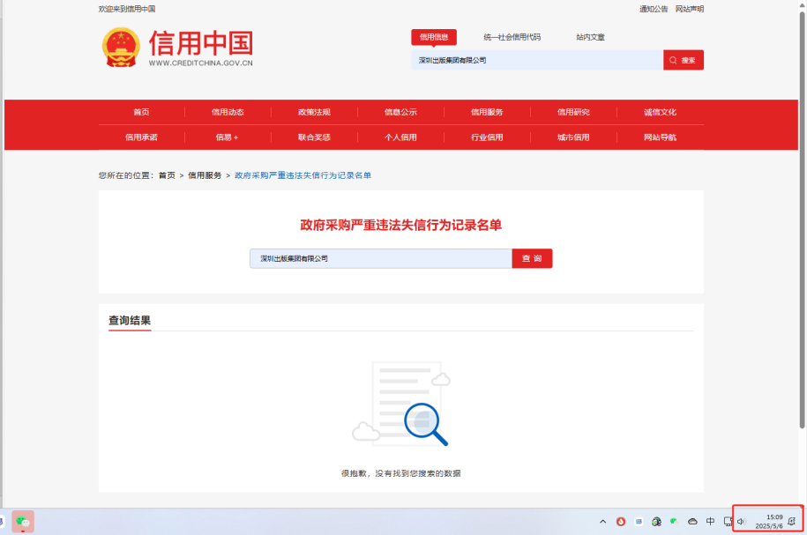

3、供应商基本情况表。
4、报价文件。报价文件按报价函格式要求提交，须附上报价明细（可自拟），对各项费用的构成、工作量等进行说明。
5.提供同类项目业绩证明材料。
6.提供项目团队情况。
7.提供项目开发对接方案。
8.提供其他补充材料。
以上所有响应文件均需加盖公章。

二、评审标准
（一）资格评审
谈判小组于2026年7月21日10:00开启响应文件进行资格评审（根据实际调整时间）。参与竞争性谈判的供应商数量须为2家以上，若出现参与谈判的供应商数量不足的情况，我方可以根据实际情况对响应文件截止提交日期进行适当延长。
通过资格审查的供应商才能进入现场谈判环节。
（二）现场谈判
1.完成资格审查后组织谈判，具体谈判时间、地点以采购人通知为准。
2.供应商委派参加谈判的人员为法定代表人（或被授权代表），且均须持本人有效身份证明按时到达指定地点进行谈判。不参加或参加人员不符合要求的视为放弃谈判，属无效响应。
3.谈判小组与资格审查合格的供应商逐一分别就采购需求、技术、售后要求等内容进行谈判，谈判要点包括但不限于供应商响应报价、项目团队、开发对接方案等，具体由谈判小组讨论决定。谈判结束后，要求所有参与谈判的供应商在规定时间内递交最终报价或最终方案。
4.供应商根据谈判情况可对原响应文件进行修改，采购人将对谈判过程和重要谈判内容形成记录，供应商代表签字后作为评审的依据。
5.供应商代表在谈判中做出的承诺构成响应文件的组成部分，且组成部分具有同等效力。所有参与谈判的供应商应在谈判后的3日内就谈判过程中响应文件的修改内容进行盖章确认并提交相应盖章文件，逾期未提交的以首次提交的响应文件进行评审。
（三）评审方法：综合评估法
响应文件满足采购文件的所有资格条件下，谈判小组与所有参与谈判的供应商进行谈判后，由谈判小组根据采购评审细则要求，结合供应商响应文件和谈判结果进行评分，最后选取综合评分最高的投标人为第一成交候选人。
（四）评审细则
按照商务标、技术标、价格标评分标准规定的评审因素和分值计算得分，评分分值计算保留小数点后两位，小数点后第三位“四舍五入”，供应商综合得分（满分100分）=商务得分（30分）+技术得分（30分）+价格得分（40分）。

《商务标、技术标、价格标权重表和综合得分汇总》
权重名称 | 商务权重 | 技术权重 | 价格权重
权重 | 30% | 30% | 40%
最高分 | 30分 | 30分 | 40分
供应商综合得分 | 商务得分+技术得分+价格得分=100
- 商务标评审标准
《商务标评审标准》
序号 | 评审项目 | 评审标准 | 分值
1 | 同类业绩 | 考察投标人在财务系统对接人力资源管理系统薪酬模块及人员信息的经验，投标人近五年（2021年7月1日至本项目投标截止日，以合同签订时间为准）实施过与本项目相近的对接开发项目。  证明材料：提供合同关键信息证明文件扫描件，包括但不限于合同服务内容页、合同金额、合同签订日期、合同双方公司名称首页、合同双方盖章页等关键页，无双方盖章页的合同扫描件视为无效合同。  每个案例得3分，总分为15分。 | 15分
2 | 项目团队 | 考察投标人为本项目配备的团队规模、能力水平和项目团队成员等级比例，包括但不限于以下三个方面:  1.拟投入核心团队结构岗位配置、人数配置、项目经验配置情况；  2.项目负责人资格与能力: 投标人需提供至少一名具备管理和研发经验的骨干人员担任项目负责人，项目负责人须具备5年及以上（以取得毕业证书开始计算)项目管理经验且具有PMP认证或工信部信息系统管理师认证。  3.项目团队成员经验:项目团队配备至少2人，以具备用友财务NC6.5系统的开发经验者为优，团队核心成员是否具有相关项目经验及相关职业资格证书。  证明材料:提供能证明项目团队工作经验、专业能力的材料，未提供证明材料或提供证明材料不完整的视为不符合要求。  团队配备优秀得11-15分，团队配备良好得6-10分，团队配备一般得1-5分，项目团队内容缺失得0分。 | 15分
合计 |  |  | 30分

2.技术标评审标准
《技术标评审标准》
序号 | 评审项目 | 评审标准 | 分值
1 | 开发对接方案 | 开发对接方案是指为了实现本项目实施而制定的一系列行动步骤、方法和安排，考察供应商开发对接方案是否包含但不限于以下方面：  1.项目实施计划是否明确，有详细的工期安排，工期不超过2个月；  2.对接方案是否满足项目需求；  3.项目管理机制是否完整、成熟，包括但不限于项目沟通管理、相关方管理等；  4.项目安全生产机制是否完整、成熟；  证明材料：提供开发对接方案。  方案优秀得21-30分，方案良好得11-20分，方案一般得1-10分，不提供方案或内容缺失得0分。 | 30分
合计 |  |  | 30分

3.价格标评审标准
《价格标评审标准》
序号 | 评审项目 | 评审标准 | 分值
1 | 响应报价 | 本次采购的基准价，是所有通过形式评审、资格评审和响应性评审且报价不超过响应限价的有效响应报价中的最低值。  计算公式：价格分= 40 *（基准价 ÷ 投标报价） | 40分
合计 |  |  | 40分

三、供应商响应无效的情形
1.逾期送达响应文件；
2.响应文件未按照采购文件要求签署、盖章的；
3.不具备采购文件中规定的资格要求的；
4.报价超过采购文件中规定的最高限价的；
5.供应商与采购人存在利害关系可能影响采购公正性的情况；
6.供应商负责人为同一人或者存在控股、管理关系的；
7.供应商有串通投标、弄虚作假、行贿等违法行为；
8.供应商不参加谈判或参加人员不符合要求的；
9.法律、法规和采购文件规定的其他无效情形。

四、推荐成交候选供应商
1.评审完成后，谈判小组基于评分细则计算出最终综合得分，形成评审报告，按照得分由高到低的顺序，推荐综合得分最高的供应商为第一成交候选供应商。
2.候选成交供应商履约能力核查无误后，将在深圳出版集团官网、深圳阳光采购平台公示成交结果。供应商或者其他利害关系人对成交结果有异议的，应当在候选成交供应商公示期间提出。

五、合同授予
1.在响应有效期（自递交响应文件截止之日起60个日历日）内，采购人向成交供应商发出成交通知书。
2.采购人和成交供应商应当在成交通知书发出之日起30日内，根据采购文件和成交供应商的响应文件订立书面合同。
3.成交供应商无正当理由不与采购人订立合同，在签订合同时向采购人提出附加条件，采购人有权取消其中选资格，并从候选中选单位中重新选定供应商，并签订合同。
4.成交供应商不得随意更换项目方案，如确实不得不更换，须事先与采购人沟通，采购人同意后方可实施。

- 响应文件格式

报价函

深圳出版集团有限公司：
针对财务NC系统对接人力资源管理系统委托定制开发项目，我单位报价如下：
项目名称 | 报价（单位：元） | 备注
财务NC系统对接人力资源管理系统委托定制开发项目 |  | 总价包干，包含交通住宿及税费等所有相关费用。

报价单位名称:（盖公章）
报价日期：

法定代表人（负责人）身份证明书

单位名称：
地 址：
负责人姓名： 职务：
身份证号码：

本证明书仅用于本单位签署 深圳出版集团有限公司 的 财务NC系统对接人力资源管理系统委托定制开发项目 的响应文件、签订合同和处理与之有关的一切事务。
特此证明。

供应商(公章)：

日 期：

附：负责人身份证复印件（正反面）。

法定代表人（负责人）授权委托书
（适用于有委托代理人的情况）

本人 （法定代表人/负责人姓名），身份证号码： ，系 （供应商名称）的负责人，现授权委托 （姓名）身份证号码： 为我方代理人。代理人根据授权，以我方名义签署、澄清确认、递交、撤回、修改 财务NC系统对接人力资源管理系统委托定制开发项目的响应文件、签订合同和处理有关事宜，其法律后果由我方承担。
委托期限：自本委托书签署之日起至 财务NC系统对接人力资源管理系统委托定制开发项目 签订采购合同之日止。
代理人无转委托权。

供 应 商（公章）：

负 责 人（签名）：

日 期：

附：委托代理人身份证复印件（正反面）。

供应商基本情况表
填表单位：（加盖单位公章） 填表日期： 年 月 日
采购人 |  |  |  | 项目名称
响应供应商 |  |  |  | 供应商统一社会信用代码
响应供应商相关人员情况
序号 | 职务 |  | 姓名 | 身份证号码 |  | 劳动合同  关系单位 | 缴纳社会  保险单位
1 | 法定代表人/单位负责人/主要经营负责人
2 | 项目响应授权代表人
3 | 项目负责人
说明：同一职务有多人担任（如项目负责人），应分行填写。
响应供应商关联关系情况
序号 | 关联关系类型 |  | 关联主体名称 |  | 备注
1 | 控股股东 |  |  |  | 指出资额（或持有股份）占响应供应商资本总额（或股本总额）50%以上的股东，以及出资额（或持有股份）的比例虽然不足50%，但依其出资额（或持有股份）所享有的表决权已足以对投标（响应）供应商股东会（或股东大会）的决议产生重要影响的股东。
2 | 管理关系 |  |  |  | 指对响应供应商不具有出资持股关系，但对其存在管理关系的主体。
说明：同一关联关系类型有多个主体的，应分行填写。

同类项目业绩一览表

（提供自2021年7月1日至投标截止日期间实施过与本项目相近的对接开发项目的服务案例。按表格顺序提供双方签订的正式合同关键页扫描件，须清晰的反映合同双方、合同签订时间、合同项目名称、合同金额、合同服务内容等。）
例表如下：
序号 | 同类业绩项目名称 | 合同签订时间 | 合同金额 | 合同服务内容

拟派项目团队人员情况表

（提供《拟派项目团队人员情况表》（格式自拟），并提供拟派项目负责人、主要技术人员学历证明、资质证明文件、相关项目经验的证明材料等。）

